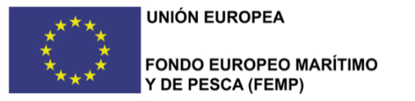 | 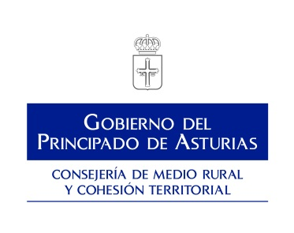
Total:
Financiada por la Unión Europea: 85%

Proyecto:

Beneficiario:

Ayuda pública recibida:

Con la colaboración de:

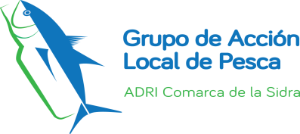

En aplicación de la Estrategia de Desarrollo Local Participativo en la Zona de Pesca “Cabo Lastres – Punta Olivo”, en el marco del Fondo Europeo Marítimo y de Pesca (FEMP 2014-2020)

